**МИНИСТЕРСТВО НА РЕГИОНАЛНОТО РАЗВИТИЕ И БЛАГОУСТРОЙСТВОТО**

**ПРОЕКТ**

**Наредба за допълнение на**

**Наредба № РД-02-20-2 от 2021 г. за определяне на изискванията за достъпност и универсален дизайн на елементите на достъпната среда в урбанизираната територия и на сградите и съоръженията** (обн., ДВ, бр. 12 от 2021 г.; попр., бр. 18 от 2021 г., доп., бр. 42 от 2021 г., изм., бр. 55 от 2021 г., изм. и доп., бр. 20 от 2022 г.)

**§ 1.** В заглавието на наредбата накрая се поставя запетая и се добавя „както и техническите изисквания за достъпност на морските плажове“.

**§ 2.** Създава се чл. 1а:

„Чл. 1а. С наредбата се определят техническите изисквания за достъпност на морските плажове, определени като достъпни морски плажове за хора с увреждания по реда на чл. 7а от Закона за устройството на Черноморското крайбрежие. Изискванията, на които трябва да отговарят достъпните морски плажове за хора с увреждания са определени в глава четиринадесета на тази наредба.“

**§ 3.** Създава се глава четиринадесета с чл.94-105:

„Глава четиринадесета „Достъпни морски плажове за хора с увреждания“

Чл. 94. Техническите изисквания на тази глава се прилагат при съобразяване с релефните характеристики на морския плаж, хидрологичните особености на прилежащата акватория на Черно море и особеностите на прилежащите територии, към съответния морски плаж.

Чл. 95. (1) В съседните на достъпния морски плаж територии се осигуряват достъпни маршрути към достъпния морски плаж, по които се поставят насочващи към плажа табели или се използват други подходящи системи за насочване. Когато по достъпните маршрути към достъпния морски плаж е необходимо да се преодолява разлика в нивата на терена се прилагат изискванията на глава четвърта.

(2) Когато към достъпния морски плаж е предвиден паркинг, се осигурява най-малко едно достъпно място за паркиране. Достъпните места за паркиране трябва да съответстват на изискванията на чл. 23 и чл. 25.

(3) Насочващите табели към достъпния морски плаж се обозначават с международния символ за достъпност (фиг. 5).

Чл. 96 (1) За всеки достъпен морски плаж се осигурява най-малко един достъпен вход за хора с увреждания, който се свързва с достъпните маршрути на съседните територии и с достъпен маршрут до достъпните услуги и съоръжения на плажа.

(2) Достъпният вход трябва да се отличава ясно от околното пространство. Достъпният вход се обозначава с международния символ за достъпност (фиг. 5).

(3) От достъпния вход чрез достъпен маршрут се осигурява достъп до:

1. достъпна зона за плажна сянка с плажна настилка;
2. достъпен душ;
3. достъпна тоалетна,
4. услуги за предоставяне на съоръжения (плажни инвалидни колички и/или плажни патерици) за придвижване по пясък и във вода (подпомагащи къпане или плуване), които позволяват на хора с двигателни увреждания стабилно да се придвижват по пясък и във вода;
5. достъпна съблекалня;
6. предвидени на плажната ивица съоръжения за спортно-развлекателна дейност;
7. достъпни преместваеми обекти и достъпни заведения за бързо обслужване, разположени на плажната ивица.

(4) Достъпът до морската вода за хора с двигателни увреждания се осигурява чрез предлаганите за тази цел на достъпния морски плаж съоръжения.

Чл. 97 (1) На достъпния вход се поставя табела с информация за достъпните услуги за хора с увреждания, както и друга приложима информация с цел предотвратяване на рискове и злополуки. Информацията се предоставя чрез две сетива – зрително (графични знаци и/или надписи) и тактилно/звуково (чрез тактилни ивици, тактилни знаци, тактилни карти, текст на брайлово писмо, гласова информация и/или системи за насочване).

(2) В случаите, когато на плажа не се допускат домашни любимци, изключения се правят за кучета водачи на хора с увредено зрение. Информация за това се дава на информационната табела по ал. 1.

Чл. 98. (1) Достъпните маршрути по достъпните морски плажове отговарят на следните изисквания:

1. трябва да са непрекъснати по цялата дължина на маршрута и без стъпала от достъпния вход до всички обекти, разположени на морския плаж по чл. 96, ал. 3;
2. да имат надлъжен наклон не повече от 5 % (1:20);
3. по морския пясък достъпните маршрути се осигуряват като плажни настилки;
4. в случаите на плажни настилки от наредени елементи (напр. дървени пътеки) или при дървени мостове, които са част от достъпен маршрут, елементите (напр. дъските) трябва да се поставят напречно на посоката на движение, като отворите между елементите не трябва да са по-големи от 2 cm;
5. да са с широчина без препятствия не по-малка от 150 cm;
6. краищата на достъпните маршрути трябва да контрастират на цвета на настилката;
7. за улесняване ориентацията на хора със зрителни увреждания по подходящ начин (чрез тактилни знаци, тактилни карти, текст на брайлово писмо, гласова информация и/или системи за насочване) се предоставя информация на характерни места по достъпния маршрут (напр. при разклоняване на достъпния маршрут, при достигане до съответен обект на плажната ивица по чл. 96, ал. 3 и др.).

(2) При осигуряване на достъпните маршрути се взема предвид промяната на нивото на морската вода при приливи и отливи, както и характерното вълнение за съответния морски плаж.

(3) Автомати за предоставяне на услуги на достъпните морски плажове или прилежащите им територии (автомати за продажба на билети, банкомати, машини за заплащане на паркиране и др.) трябва да са достъпни за ползване от хора със зрителни увреждания и хора в инвалидни колички с оперативна част на височина от 40 до 120 cm от настилката.

(4) Пред входа на достъпна тоалетна, достъпна съблекалня, достъпен преместваем обект и достъпно заведение за бързо обслужване, вкл. автомати за предоставяне на услуги, се осигурява свободно пространство за движение с размери не по-малки от 150 на 150 cm.

(5) Входните врати за достъп в достъпните преместваеми обекти и достъпните заведения за бързо обслужване са със светла широчина на отвора за преминаване не по-малка от 90 cm. Междинните врати в достъпните обекти, които се ползват от потребителите на предлаганите услуги, са със светла широчина не по-малка от 80 cm.

(6) Подът на достъпни преместваеми обекти и достъпни заведения за бързо обслужване е твърд, равен без препятствия и с нехлъзгава повърхност.

Чл. 99. (1) За всеки достъпен морски плаж се осигурява най-малко една достъпна тоалетна за ползване от хора с увреждания, която се обозначава с международния символ за достъпност (фиг. 5), свързана с достъпния маршрут на плажа.

(2) Необходимото пространство пред мивката и тоалетната чиния в достъпната тоалетна се определя в съответствие с използвания подход към тези елементи. За мивката се осигурява винаги фронтален подход. За тоалетната чиния, подходът за прехвърляне може да бъде фронтален, диагонален или страничен от най-малко една от страните. Примерни решения са показани на фигура 78.

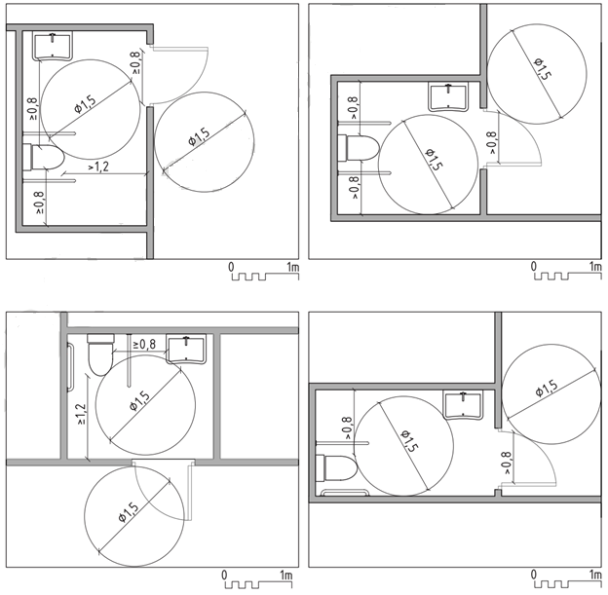

**Фиг. 78 Примерни решения за достъпна тоалетна**

(3) Допуска се мивката към достъпната тоалетна да се намира в непосредствена близост извън тоалетната на достъпния маршрут, като пред нея се осигури площадка от плажна настилка с размер 150 / 150 cm.

Чл. 100. (1) В близост до достъпния вход на всеки достъпен морски плаж се предвижда най-малко една достъпна съблекалня, която се обозначава с международния символ за достъпност (фиг. 5).

(2) Достъпната съблекалня е със сводно пространство за маневриране на инвалидна количка с размер най-малко 150 на 150 cm.

(3) Подът на достъпната съблекалня се осигурява чрез плажна настилка, свързана с достъпния маршрут на плажа

(4) В достъпната съблекалня се предвижда достъпно място за сядане с височина на сядане 40 cm.

(5) Закачалките в достъпната съблекалня се монтират на височина не по-голяма от 120 cm.

Чл. 101. (1) В близост до достъпния вход на всеки достъпен морски плаж се предвижда най-малко един достъпен душ.

(2) Настилката при достъпния душ представлява плажна настилка, свързана с достъпния маршрут на плажа.

(3) Настилката на мястото на достъпния душ се осигурява с размери 150 на 150 cm и се обозначава с международния символ за достъпност (фиг. 5).

(4) Ръкохватките за пускане и спиране на водата се разполагат на височина 100 cm.

Чл. 102. Преместваемите обекти и заведенията за бързо обслужване на достъпния морски плаж се осигуряват достъпни, съгласно изискванията на тази наредба, и се свързват с достъпния маршрут на плажа.

Чл. 103. До предвидените на достъпния морски плаж съоръжения за спортно развлекателна дейност се осигурява достъпен маршрут, свързан с достъпния маршрут на плажа.

Чл. 104. До услугите по чл. 96, ал. 3, т. 4 се осигурява достъпен маршрут, свързан с достъпния маршрут на плажа.

Чл. 105. (1) Достъпната зона за плажна сянка с плажна настилка се предвижда да е свързана с достъпния маршрут на плажа. На достъпната зона се разполагат достъпни места за плажна сянка, всяко от които е с минимален размер 4 m на 4 m и включва чадър с два шезлонга.

(2) Достъпната зона за плажна сянка се приема до 0,5 % от активната плажна площ, но не по-малко от 5 броя достъпни места за плажна сянка.„

**§ 4.** В § 1 от допълнителните разпоредби се създават т. 23, 24 и 25:

„23. „плажна настилка“ е нехлъзгава, равна и без препятствия настилка, изработена от устойчив материал за застилане върху морски пясък и осигуряваща стабилност (без пропадане) при движение на инвалидни колички, детски колички и при пешеходно преминаване, вкл. на хора с патерици и бастуни. Плажната настилка следва да може да се измества/премахва в края на летния сезон без да оставя трайни увреждания на терена/плажа.

24 „достъпен морски плаж за хора с увреждания“ е съгласно § 1, т. 10 от допълнителните разпоредби на Закона за устройството на Черноморското крайбрежие.

25. „активна плажна площ“ е съгласно § 1, т. 5 от допълнителните разпоредби на Закона за устройството на Черноморското крайбрежие.“

§5. Параграф 4 от Преходните и заключителни разпоредби се изменя така:

„§4. Тази наредба се издава на основание чл. 53, ал. 3 от ЗХУ, чл. 7б от Закона за устройството на Черноморското крайбрежие и във връзка с чл. 112, ал. 4 и чл. 169, ал. 1, т. 4 и ал. 4 от ЗУТ и отменя Наредба № 4 от 2009 г. за проектиране, изпълнение и поддържане на строежите в съответствие с изискванията за достъпна среда за населението, включително за хората с увреждания (обн., ДВ, бр. 54 от 2009 г.; изм., бр. 54 от 2011 г.).

**Заключителна разпоредба**

**§ 6.** Наредбата влиза в сила на 1 януари 2026 г.

**ВИОЛЕТА КОРИТАРОВА - КАСАБОВА**

**МИНИСТЪР НА РЕГИОНАЛНОТО**

**РАЗВИТИЕ И БЛАГОУСТРОЙСТВОТО**